ACMA
DIBATTITI ALTERNATIVE/MILANO 2014
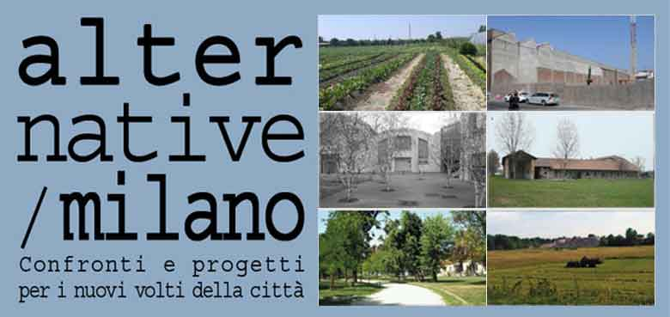
Dibattiti Alternative / Milano. Confronti e progetti per i nuovi volti della città. Milano 2014
Milano vive un momento di scelte decisive per la costruzione della sua futura immagine. I grandi lavori innescati dai gruppi immobiliari stanno cambiando rapidamente la fisionomia di intere parti della città il cui skyline appare sempre più connotato da grattacieli dalle forme più svariate e originali. Ma l’insieme degli interventi sembra il risultato di valutazioni immobiliari slegate e in sé concluse, piuttosto che di un ridisegno urbanistico complessivo ed articolato. Eppure esistono ancora ampi spazi per la caratterizzazione dei nuovi luoghi della città futura. Dalla soluzione delle emergenze ambientali al disegno delle nuove infrastrutture, dalla creazione della rete delle piste ciclabili alla valorizzazione dello straordinario patrimonio del Parco Agricolo Sud, dal disegno degli spazi pubblici dei quartieri residenziali di nuova realizzazione alla creazione di nuovi parchi urbani e alla scommessa della Expo: protagonisti delle più rilevanti esperienze internazionali, esperti e tecnici, giovani paesaggisti e rappresentanti delle istituzioni locali discuteranno su proposte ed elaborazioni progettuali concrete al fine di coinvolgere la cittadinanza sulle scelte per il futuro migliore della città di Milano.

30 marzo 2014 a conclusione del workshop di progettazione con BART BRANDS

11 maggio 2014 a conclusione del workshop di progettazione con ROGER NARBONI

8 giugno 2014 a conclusione del workshop di progettazione con JEAN-MICHEL LANDECY

14 settembre 2014 a conclusione del workshop di progettazione con VICTOR TÉNEZ YBERN

12 ottobre 2014 a conclusione del workshop di progettazione con MICHAEL VAN GESSEL

26 ottobre 2014 a conclusione del workshop di progettazione con ANNA ZAHONERO XIFRÉ

I dibattiti fanno parte dell'iniziativa "Alternative Milano", una serie di incontri aperti al pubblico in cui i protagonisti delle più rilevanti esperienze internazionali, esperti e tecnici, giovani paesaggisti e rappresentanti delle istituzioni locali discuteranno su proposte ed elaborazioni progettuali concrete al fine di coinvolgere la cittadinanza sulle scelte per il futuro migliore della città di Milano.
SEDE Fondazione Falciola/Camplus Rubattino, Via Caduti di Marcinelle 2 (Milano EST, zona Ventura), 20134 Milano.
PARTECIPAZIONE I dibattiti del ciclo "Alternative Milano", ad ingresso libero, sono aperti al pubblico. Si richiede conferma di partecipazione via mail (acma@acmaweb.com).
Per informazioni: ACMA Centro di Architettura via Conte Rosso 34, 20134 Milano Tel. +39 02.70639293 Fax.+39 02. 70639761 acma@acmaweb.com www.acmaweb.com

